合同编号：豫财招标采购-2024-1513-2

货物（设备）采购合同

项目名称：河南大学全息流式细胞分选仪等设备购置项目

买方（甲方）：河南大学

卖方（乙方）：中康健(郑州)医疗设备有限公司

签订时间：2025年2月20日

签订地点：河南开封

有效期限：3年3个月

河南大学招标办制

**货物（设备）采购合同**

**买方（甲方）：河南大学** 签订地点：河南开封

**卖方（乙方）：中康健(郑州)医疗设备有限公司** 签订时间：2025年2 月20日

根据《中华人民共和国招标投标法》、《中华人民共和国政府采购法》、《中华人民共和国民法典》等国家法律法规，就甲方向乙方购买商品（设备）的型号、数量、质量、包装、运输、价款、税金、保险、验收、技术服务、售后服务、违约责任、争议解决方式等合同内容，经双方协商一致，签订合同，以兹共同遵守。

**一、合同价款**

本合同的总金额为人民币：玖佰叁拾捌万伍仟元整（￥9,385,000.00元）；该价格已经包含制造生产、安装、调试、保险、培训、运输、装卸、税金、利润、保修及乙方人员差旅费用等全部费用。

**二、货物（设备）的名称、型号、制造单位、单价、数量和合同价数量及质量要求**

1、乙方提供的货物（设备）是未有使用过（包括零部件）的商品（设备）、符合国家相关部门制定的生产（制造）标准和检测标准以及该商品（设备）的出厂标准。

2、购买货物（设备）的名称、型号、制造单位、单价、数量和合同价：

|  |  |  |  |  |  |  |  |
| --- | --- | --- | --- | --- | --- | --- | --- |
| **序号** | **名称** | **品牌型号** | **制造商** | **单位** | **数量** | **单价（元）** | **小计（元）** |
| **1** | 全息流式细胞分选仪 | BD、FACSDiscover S8 | Becton, Dickinson and Company | 台 | 1 | 9,385,000.00 | 9,385,000.00 |
| **总价（大写）：玖佰叁拾捌万伍仟元整（小写）：¥9,385,000.00** | | | | | | | |

3、详细的技术规格、质保方案及售后服务标准见附件。

**三、安装调试**

乙方负责对货物（设备）免费进行安装调试，并使其投入正常运行，并经双方人员签字验收。

**四、人员技术培训**

乙方应当安排技术人员免费为甲方人员进行技术培训和现场指导，使购买的货物（设备）符合国家规定运行标准和使用要求。

**五、交付的时间、地点、运输方式、运输费用及风险承担**

1、交货时间、地点：于合同生效之日起90日历日内，乙方按甲方指定地点将货物免费送达。甲方或最终用户在乙方收货确认单签字盖章，或者甲方或最终用户在乙方的物流配送单据上予以签字或盖章，作为双方结算的依据。

2、产品运输过程中由乙方按国家有关设备供应的规定标准进行包装、供应，产生的相关费用由乙方承担。

3、乙方应在交货时向甲方提供货物（设备）生产制造标准、使用说明书、检验合格证明及相关的随机备品备件、配件、工具、软件等资料。

4、合同货物（设备）验收前的货物毁损、灭失的风险由乙方承担，验收合格后的货物灭失的风险由甲方承担。如合同商品参加保险，保险赔偿款由风险承担者享有。

**六、货物（设备）验收标准、验收方式**

1、按国家现行验收标准、规范等有关规定执行，甲方在收到货物（设备）后可以在合理期限内提出异议。

2、货物（设备）使用单位应在货物（设备）交付后，根据初验结果以及安装、调试、培训等情况正常运行一段时间后向甲方提出货物（设备）验收申请。

3、根据验收申请，甲方组织相关人员进行正式验收，也可以根据实际需要增加出厂检验、安装调试检验等多种验收环节，特殊情况下可以组织第三方共同验收。

**七、货物（设备）付款时间、支付方式和支付条件**

1、合同签订后甲方收到乙方合同总金额40%的银行保函形式的预付款担保函（有效期不少于6个月）和相等金额收款收据之日起20个工作日内，甲方向乙方支付合同总金额的40%(大写:人民币叁佰柒拾伍万肆仟元整、小写: ￥3,754,000.00元)作为合同预付款；

2、货物（设备）到达合同约定的交货地点并经甲、乙双方进行验收合格后，乙方向甲方提供本合同金额5%的银行保函（有效期同质保期，首次有效期不少于24个月），甲方收到银行保函并查验无误后，向乙方支付剩余货款(总合同金额的60%，大写:人民币伍佰陆拾叁万壹仟元整、小写:￥5,631,000.00元)。

以上涉及金额部分均为人民币计价，合同期内由于汇率变动产生的经营风险由乙方承担,乙方放弃以情势变更为理由要求变更甲方的付款金额。如遇不可抗力或不归责于甲方原因造成的付款延迟，甲方无需承担延迟付款的违约责任。

3、支付方式：

本合同项下所有政府采购结算款全部支付至乙方（中标方）在郑州银行股份有限公司文化宫支行开立的监管账户，该回款账户未经中康健（郑州）医疗设备有限公司同意不得更改，具体账户信息如下：

统一社会信用代码：91410105MA9FUH6T2G

账户名称：中康健（郑州）医疗设备有限公司

账号：9991 5600 0220 0043 3400 0002

开户行：郑州银行股份有限公司文化宫支行

1. 合同支付预付款的，乙方应先向甲方提供预付款相等金额收款收据；待货物(设备)到达合同约定地点并经甲乙双方验收合格后乙方按合同约定金额全额开具符合国家规定的发票，甲方收到发票并通过国家税务部门官方网站检验发票真伪后按付款流程支付合同价款。

5、乙方必须提供真实、合法的发票。若乙方提供虚假发票，自发现之日起三日内乙方应无条件提供正规发票并承担甲方因此所遭受的所有损失。发票上记载的款项甲方有权不再支付，从合同款中扣减。

6、甲方在合同履行过程中，根据采购需求，需要追加与合同标的相同货物或服务的，可以签订补充协议，追加部分的价款不应超出合同价款的10%。

**八、违约责任**

1、乙方未按期限、地点履行卖方义务，每延迟一日，乙方应当按本合同总金额的0.5％向甲方支付违约金；乙方逾期交货时间超过7日的或违约金累积达到合同总金额的10%时，甲方有权不经通知解除与乙方的合同，要求乙方支付合同金额30%的违约金。同时，乙方应赔偿由于逾期供货给甲方造成的全部损失；如违约金不足以赔偿甲方损失的，乙方还应当赔偿全部损失。

2、乙方所提供的设备品种、型号、规格、质量不符合国家规定及本合同规定标准的，甲方有权拒收设备，并有权单方解除合同，乙方应向甲方支付不超过设备款总值30%的违约金。甲方不解除合同的，除乙方按前述约定支付违约金外，乙方应在本合同约定的期限内换货、补货，超出本合同第五条约定期限的，乙方应按第八条第一款的约定承担违约责任，换货、补货的费用由乙方承担。如果根据合同标的和履行的情况不具备更换条件的，乙方应向甲方支付不超过设备（货物）合同款总值30%的违约金，并按二种商品之间差价的二倍金额赔偿甲方的损失。

3、乙方提供的货物（设备）是由于在装卸、运输或包装造成的产品破损，乙方应负责补足合格产品数量并承担相应费用。

4、乙方应对提供的货物（设备）在使用过程中给甲方或任何第三方造成的人身伤害或财产损失应当承担全部责任。

5、本货物（设备）的质保期 叁 年，如乙方违反《售后服务计划》约定未及时履行保修义务的，每发生一次，乙方应向甲方支付违约金10000元。甲方因乙方违约而委托第三方进行维修所产生的相应维修费用，乙方无条件同意并承担由此产生的所有费用和责任。

6.货物（设备）经验收合格、乙方不存在违约责任的情形下，甲方未按照本合同约定付款方式支付货款，每逾期一日，未付货款甲方按照本合同订立时中国人民银行授权全国银行间同业拆借中心公布1年期贷款市场报价利率（LPR）向乙方支付逾期利息。

**九、特别约定**

1、甲、乙双方应严格遵守投标要求和投标人须知，如有违反，按投标要求和投标人须知规定予以处理。因设备的质量问题发生争议，可由法定的技术鉴定单位进行质量鉴定，经鉴定产品设备存在质量问题的，因此发生的鉴定费用及其他合理费用由乙方全部承担。

2、本合同采购文件及其修改、投标文件及其修改、澄清、合同附件均为本合同的组成部分，具有同等法律效力；与本合同约定不一致之处，以本合同为准。

3、本合同的任何修改、补充应以书面形式进行，并经双方的授权代表签字并加盖公章后方为有效。

**十、争议解决方式和管辖**

因货物（设备）的质量问题发生争议以及履行本合同发生争议的，以本合同条款为标准协商解决，若协商无果，任何一方均可向合同签订地的人民法院提起诉讼。

**十一、生效及其它**

1、本合同自甲、乙双方签字、盖章之日起生效。

2、如有未尽事宜，甲、乙双方可另行协商签订补充协议，补充协议及招、投标文件、质疑答复、附件和本合同具有同等法律效力。

3、本合同一式七份，甲方四份、乙方二份、招标公司一份，具有同等法律效力。

（以下无正文，为合同签署页）

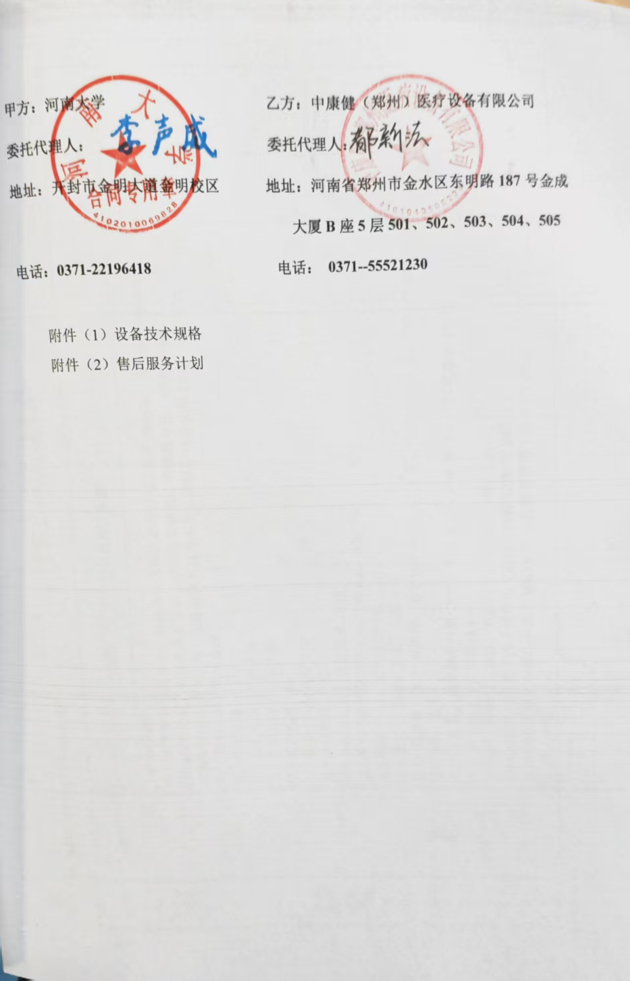

**附件（1）：详细技术参数、规格及配置清单**

|  |  |  |  |  |
| --- | --- | --- | --- | --- |
| **名称** | **型号** | **规格、参数** | **原产地** | **生产厂家** |
| 全息流式细胞分选仪 | FACSDiscover S8 | 1.设备功能  细胞表型分析分选鉴定，细胞凋亡及凋亡信号转导，染色体分选，荧光激活蛋白筛选，干细胞分离纯化，干细胞谱系鉴定，基因转染研究，单细胞分选，细胞功能研究，细胞特异性标记物分析分选，稀有细胞分离纯化培养等。该设备包含光路系统，分析模块，分选模块，检测系统，液流系统。  2、基本配置：  2.1流式细胞仪主机1台  2.2数据处理工作站1套  2.3温控模块1台  2.4配套生物安全柜 1台  2.5质控微球15盒  2.6液滴延迟时间设置微球15盒  2.7不同规格喷嘴（85μm、100μm、130μm） 共6个  2.8鞘液50桶、清洗液20桶  2.9 流式管（1000支/箱）5箱  2.10 移液枪一套 （可消毒，至少包括2-2.5 μL 1支、10-20 μL 1支、100-200 μL 1支和1 mL 1支）。  2.11易耗品：鞘液桶密封圈10个，鞘液进口过滤器10个，上样针滤头10个，  2.12鞘液桶1个，废液桶1个  2.13激光打印机（彩打、双面打印、18页≥分钟）1台  2.14净化稳压电源（抗干扰净化交流稳压电源CJW-3KVA）1台  2.15 UPS不间断电源，不低于10KVA,可支持整套仪器工作≥1.5小时  3. 技术参数  3.1配置5根固体激光器  3.1.1激光器包括349 nm，405 nm，488 nm，561 nm，637 nm，至少具备5个独立光斑，要求各激光器彼此独立，无共线重叠干扰。  3.1.2激光功率：488nm功率≥100mW、637nm功率≥100mW、405nm功率≥50mW、349功率≥60mW和561nm功率≥50mW  3.1.3激光器提供圆形聚焦点光斑M2≤1.2  3.2 可实现全光谱分选功能  3.2.1配置86个检测器，包含78色荧光检测通道检测器，以及用于检测FSC、SSC、ALL、荧光参数以及图像特征参数等检测器。  3.2.2光谱阵列覆盖全光谱：紫外激光349nm，检测器至少覆盖365-860nm；紫色激光405nm，检测器至少覆盖410-860nm；蓝色激光488nm，检测器至少覆盖495-860nm；黄绿色激光561nm，检测器至少覆盖570-860nm；红色激光637nm，检测器至少覆盖645-860nm；  3.3 激发方式为石英杯流动室激发，非空气激发。  3.4 采用固定免调试光路和液路系统，开机后即可处理样品。光纤化光路收集荧光系统，确保仪器较高的荧光灵敏度。  3.5 发射光无延迟信号处理及电子系统、即时被转换成数字信号，实现图像分析。  3.6 可对任意细胞成像，单个细胞成像参数≥6个，至少包括明场和荧光图像；且可结合流式散点图进行双重验证单个细胞状态，用于精准圈门。  3.7 具有9个空间图像特征参数，至少包括包括FCS、SSC、偏心率、最大强度、大小、径向力矩、相关度、质心、光损失等。能通过可定量的图像参数进行圈门。  3.8 分选速度≥15000 events/s，能够实现高速实时成像分析和细胞分选。  3.9 能够通过图像参数进行细胞间相互作用分析，信号通路、细胞全周期检测、细胞亚结构分析等研究。  3.10 能够实现Lable-free无标记分选，减少样本制备流程，分选珍贵、脆弱以及瞬态表达的细胞。  3.11分选细胞收集：具有两路分选、四路分选、索引分选及对应的收集功能，具备定量克隆分选系统，可将定量细胞定位分选在微孔板或载玻片等客户自定义收集装置上。  3.11.1分选收集：可用于1.5ml微管、2ml微管、5ml微管；6、24、48、96和384等多孔板、显微镜载玻片。  3.12 具备自动液滴断点监控和堵塞监测系统。液滴分析精度1/16，保证分选得率和纯度实现最大化平衡和兼顾。  3.13 液滴时间延迟：实时监测液滴时间延迟，无需观察显微镜进行繁琐的人工设定。  3.14 流动检测池：光胶耦合物镜石英杯。  3.15 采用不间断正压压力泵上样方式设计采集样本。  3.16喷嘴类型：包括85 μm、100 μm、130 μm，可插拔并可超声清洗长期使用。  3.17 标配10L的鞘液桶和废液桶，能持续进行实验而无需更换鞘液。能自动完成开关机仪器的清洗工作，可对液流自动监测并有堵塞报警功能。  3.18 具备完善的智能全程质控系统, 能够自动计算和调整关键的设置参数值，如PMT电压、激光延迟和面积因子，Qr，Br等，保证获得数据的一致性和精确性。  3.19提供具备降维分析能力的软件，降维分析种类不少于以下四种，tSNE，UMAP，TRIMAP，EMBEDSOM；  3.20 软件系统支持数据获取和分析，可以同时进行多任务；  3.21高维分选：可一键导入分析软件的传统和高维降维分析模板用于分选，实现AI分析算法与分选无缝衔接。  3.22随主机配备生物安全柜。  3.22.1生物安全柜II类A2型，尺寸130×90×200cm，保障样本，环境和人的安全。  3.22.2 垂直层流负压机型，风道设计可保证层流风压保持均匀，降低气流噪音；  3.22.3配备电压定速调变器，保持风速稳定，具有透明防 UV 安全玻璃活动拉门。  3.23工作站：配备数据处理用工作站，配置不低于intel i7 处理器；运行内存32G，数据存储空间4 T+500G，显示装置2台,尺寸34's，配备无线网卡 | 美国 | Becton,Dickinson and Company |

**附件（ 2 ）：售后服务计划**

1. 质量保证：我方保证所提供货物是全新的、未使用过的全新产品，且所有的配件均符合国家质量检测标准。

2. 安装调试：在仪器到达用户指定地点 7 日前，我方将以电话或传真的形式通知用户，并派专业人员到安装现场进行详细的考察。仪器到达用户指定地点后，我方派专业技术人员和厂家的工程师共同对所有设备进行免费的安装、调试，直至设备正常运行。

2..1仪器安装完成后，按甲方要求时间对使用人员免费进行技术培训，包括仪器基本原理和结构介绍、仪器操作方法、仪器基本保养维护程序等内容。

2.1.1培训形式至少包括：1）流式细胞技术应用讲座；2）流式细胞仪硬件软件操作演示；3）实验样本现场练习；4）客户要求的特别项目培训

2.1.2培训时间：仪器安装调试完毕，应甲方要求后一周内开始，培训时间5天

2.1.3培训地点：用户指定地点或者厂家培训中心。培训差旅费由厂家负责，培训名额2名。

2.1.4每年工程师巡视2次以上，维护培训机器使用，每次2天以上的培训，可录像。

2.2质保3年，原厂质保，安装调试验收后起。

2.3原装正版软件，最高版本，多设备登录，后续使用终身免费升级。

2.4在设备运行期间有故障发生时，售后服务方必须保证在4小时内响应；如需工程师上门服务，48小时内到场。

3. 验收标准：我方将和用户一起按照合同要求的技术规格、技术规范的要求对货物的质量、规格、性能、数量和重量等进行全面和详细的检验。货物检验完毕之后，在双方共同在场情况下进行设备的验收。若发现有损坏的零部件，我方将在 3 个工作日内进行及时更换，所产生的费用由我方承担。

4. 质保期：从最终验收完成之日起，进口设备质保期为叁年。保修期内，非人为原因造成的设备故障，我方将免费矫正或更换有缺陷的设备或部件，直至恢复设备正常性能，此间发生的一切费用由我方自行承担。如不能及时解决实际工作中出现的问题，我方提供备用设备修复。质保期满后终身维修，更换易损件只需按成本收费不收维修费。

5. 响应时间：我方接到用户报修通知后， 4 小时响应 ,8 小时内电话做出维修方案，如 8 个小时内无法通过电话解决问题，我方派维修人员在接到报修报告后 24 个小时到达用户现场予以维修，直到解除故障为止。

6. 优惠服务：我方将为用户提供电话咨询和软件升级，及时提供仪器最新技术资料与技术支持，每年内不少于 2 次上门巡检服务。

7. 伴随服务：我公司设备均提供一套完整的中文技术资料：包括操作手册、使用说明、维修保养操作手册、操作指南、原理、安装手册、产品合格证等。

8. 其他服务事项、技术规格要求以厂商售后服务为准。

河南维修点

【郑州办事处】 :中康健（郑州）医疗设备有限公司

地址：河南省郑州市金水区东明路187号金成大厦B座5层501、502、503、504、505

电话：0371-55521230

传真：0371-55521230

售后服务联系人：刘畅

**中标通知书**